练习三 单表查询

学号： 姓名：
一、表结构修改

1．在练习二的所建立的数据库中增加 Teacher 表，结构如下：

字段名称 | 数据类型 | 长度 | 精度 | 小数位数 | 是否允许 Null 值 | 说明
Tno | Char | 3 | 0 | 0 | 否 | 教师号，主码
Tname | Varchar | 8 | 0 | 0 | 是 | 教师名
Tsex | Char | 2 | 0 | 0 | 是 | 性别，取值：男或女
Tbirthday | Date | 8 | 0 | 0 | 是 | 出生日期
Tdept | Char | 16 | 0 | 0 | 是 | 所在系

2．在练习二的所建立的数据库中增加 Teaching 表，表结构如下：

Teaching 表（授课表）的表结构

字段名称 |  | 数据类型 |  |  | 长度 | 精度 |  | 小数位数 |  | 是否允许 Null 值 |  | 说明
Cno |  | Char |  |  | 5 | 0 |  | 0 |  | 否 |  | 课程号，外码
Tno |  | Char |  |  | 3 | 0 |  | 0 |  | 否 |  | 教师号，外码
Cterm |  | Tinyint |  |  | 1 | 0 |  | 0 |  | 是 |  | 1-8 之间
3．向上述两表中输入如下数据记录
教师表 Teacher |  |  |  |  |  |  |  |  | 授课表 Teaching
 |  |  |  |  |  |  |  |  |  |  | Cno |  | Tno | Cterm
Tno | Tname |  | Tsex | Tbirthday |  |  | Tdept
 |  |  |  |  |  |  |  |  |  |  | C01 |  | 101 | 2
101 | 李新 |  | 男 | 1977-01-12 |  |  | CS
 |  |  |  |  |  |  |  |  |  |  | C02 |  | 102 | 1
102 | 钱军 |  | 女 | 1968-06-04 |  |  | CS
 |  |  |  |  |  |  |  |  |  |  | C03 |  | 201 | 3
201 | 王小花 |  | 女 | 1979-12-23 |  |  | IS
 |  |  |  |  |  |  |  |  |  |  | C04 |  | 202 | 4
202 | 张小青 |  | 男 | 1968-08-25 |  |  | IS

二、完成下面查询（将代码写在下面空白处）

1．查询所有男生信息。
SELECT * FROM student WHERE Ssex=’男’;
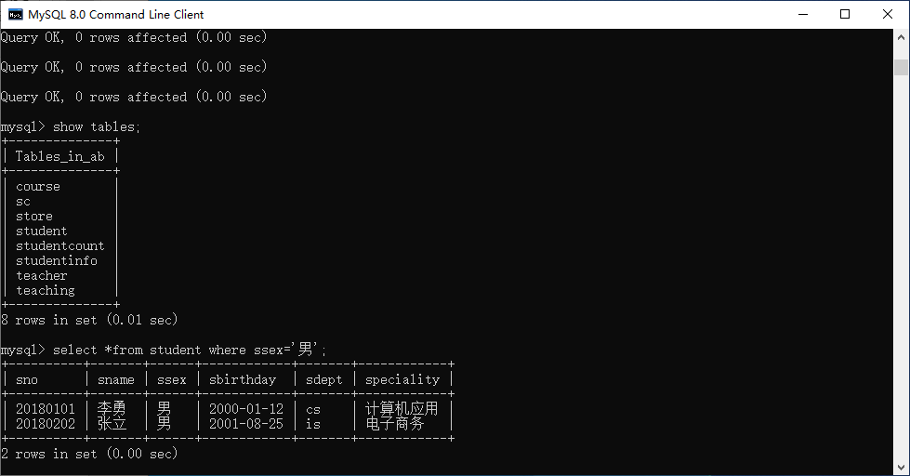
2．查询年龄大于 20 岁的女生学号和姓名。
如表中学生出生日期偏小，可以使用如下方式给日期加上需要的年份：
Update student set sbirthday=data_add(sbirthday,interval 5 year);
SELECT Sno,Sname FROM student WHERE (2025-Year(Sbirthday)>20 and Ssex=’女’);
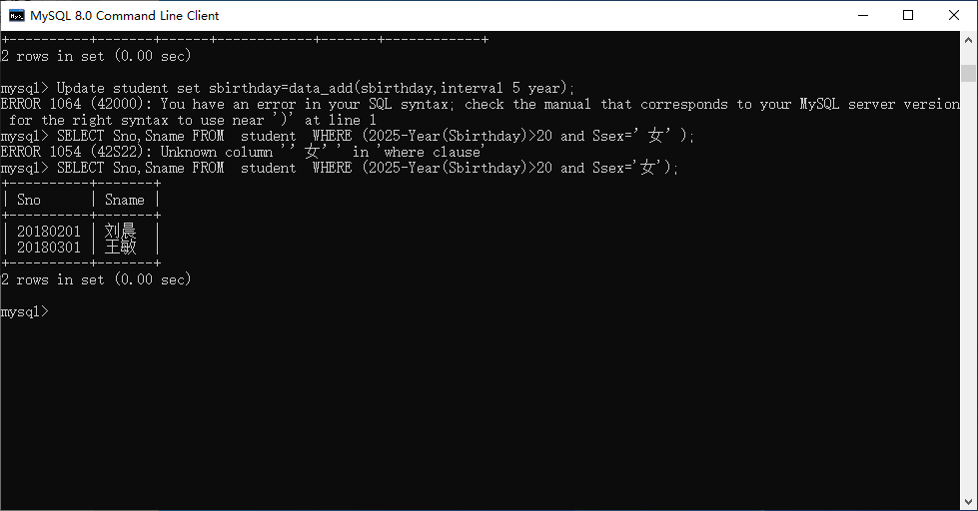
3．查询所有教师的 Tname、Tdept。
SELECT Tname,Tdept from Teacher;
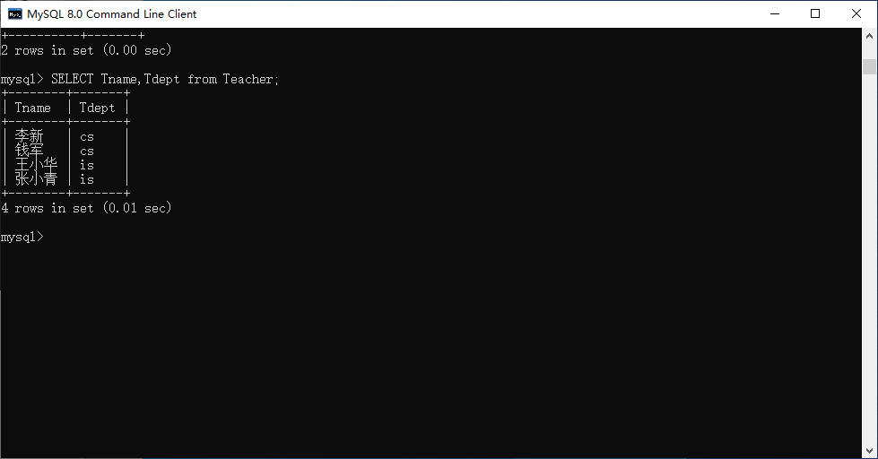
4．查询“电子商务”专业的学生姓名、性别和出生日期。
SELECT Sname,Ssex,Sbirthday from student WHERE Speciality=’电子商务’;
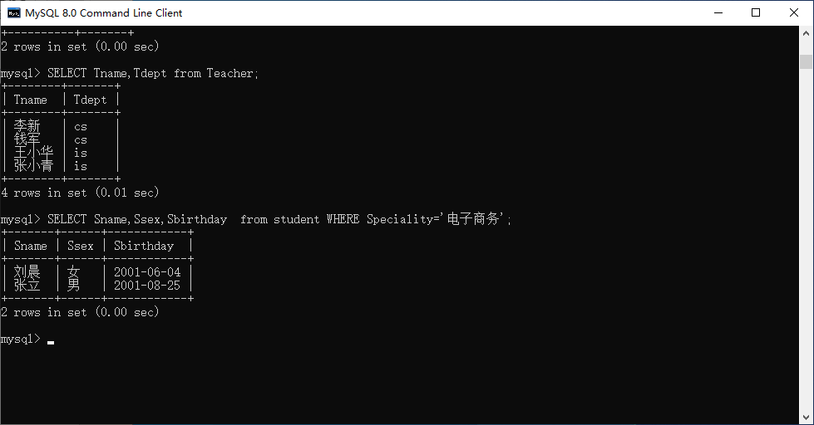
5．查询成绩低于 90 分的学生学号及课号，并按成绩降序排列。
SELECT Sno,Cno from sc WHERE Degree<90 order by Degree desc;
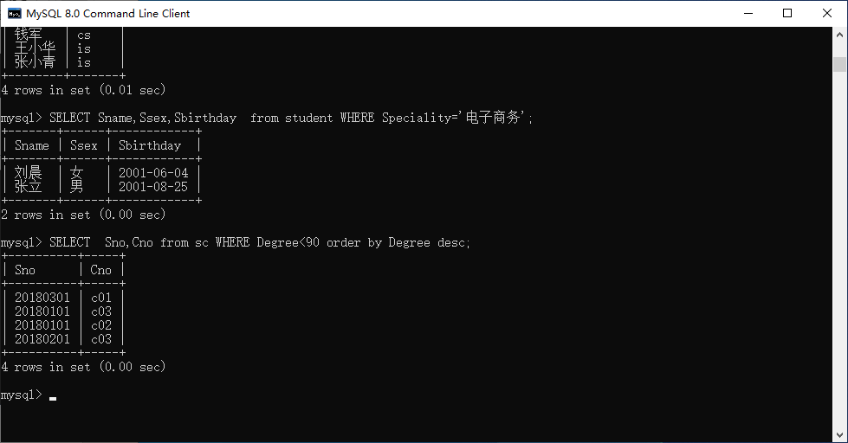
6．查询 Student 表中所有的系名。
SELECT DISTINCT Speciality FROM student;
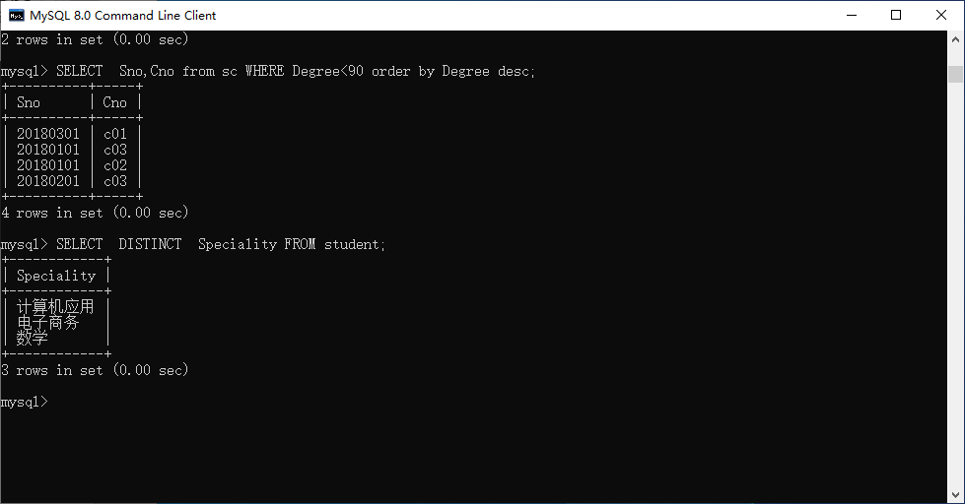
7．查询“C01”课程的开课学期。
SELECT Cterm FROM Teaching WHERE Cno=’C01’;
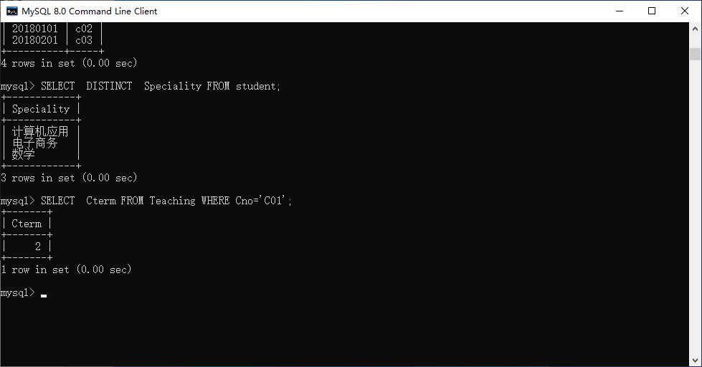
8．查询成绩在 80 分至 90 之间的学生学号及课号。
SELECT S no,Cno from sc WHERE Degree between 80 and 90;
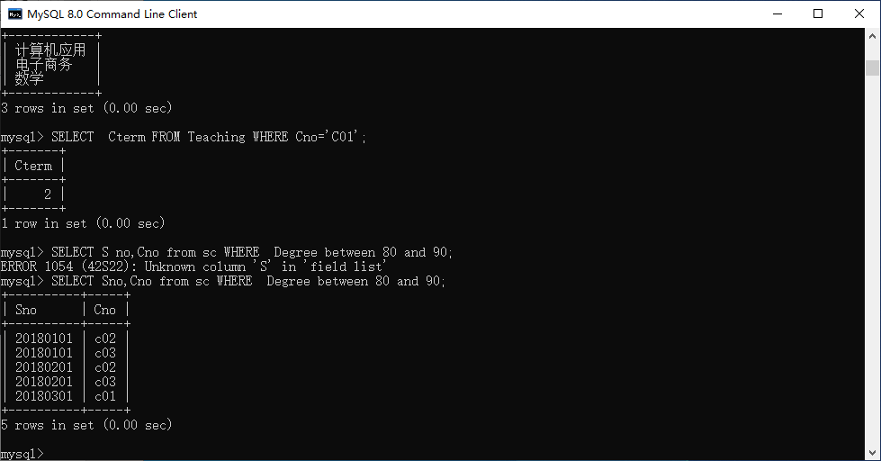
9．统计有学生选修的课程门数。
SELECT COUNT(DISTINCT Cno) from sc
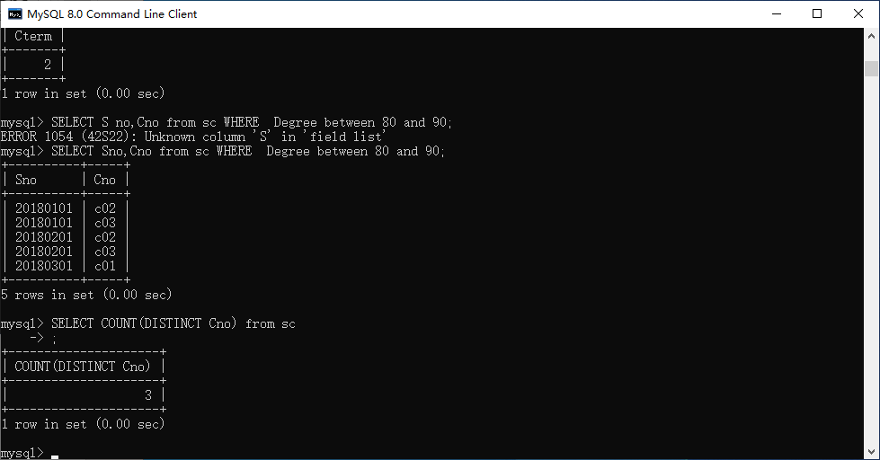

10．查询成绩为 77，88 或 99 的记录
SELECT * FROM sc WHERE Degree=77 or Degree=88 or Degree=99;
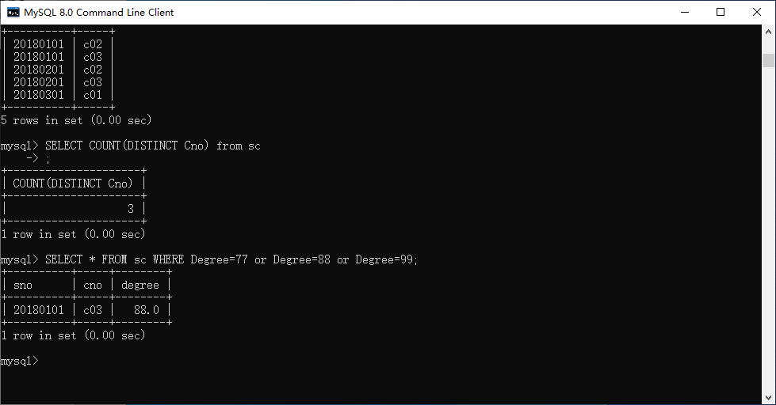
11．计算“C01”课程的平均成绩。
SELECT AVG(Degree) FROM sc WHERE Cno=’C01’;
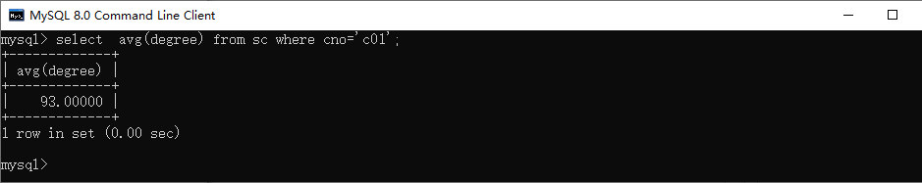
12．输出有成绩的学生学号。
SELECT Sno from sc WHERE Degree is not NULL;
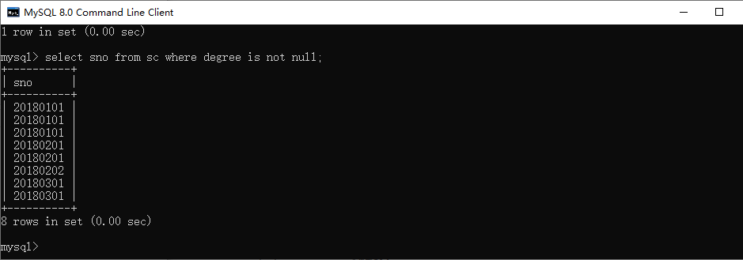
13．查询所有姓“刘”的学生信息。
SELECT * FROM student WHERE Sname like(‘刘%’);
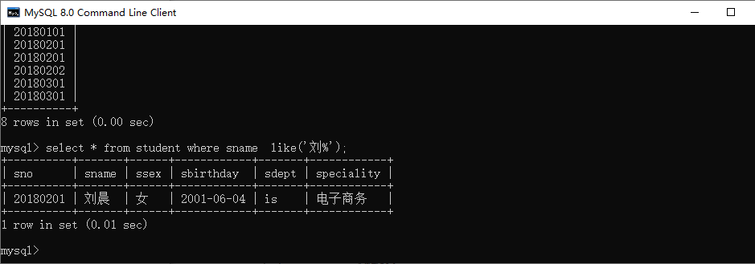
14．统计输出各系学生的人数。
SELECT Speciality,Count(Speciality) FROM student group by Speciality;
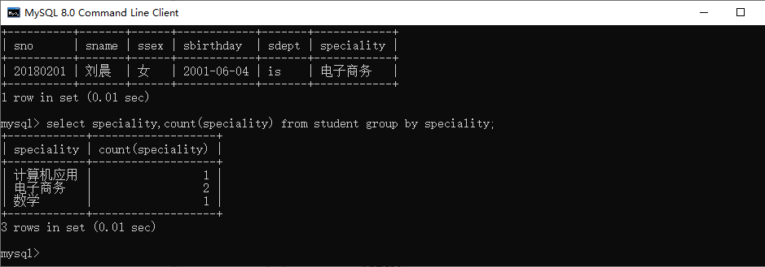
15．查询选修了“C03”课程和学生的学号及其成绩，查询结果按分数的降序排列。
SELECT Sno,Degree from sc WHERE Cno=’C03’ order by Degree desc;
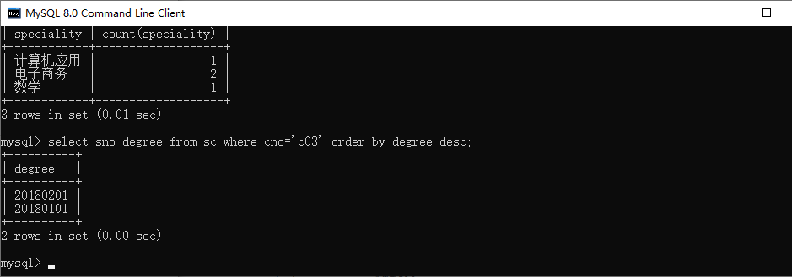
16．查询各个课程号及相应的选课人数，并为选课人数取别名为“人数”。
SELECT Cno,Count(Cno) ‘人数’ FROM sc GROUP BY Cno;
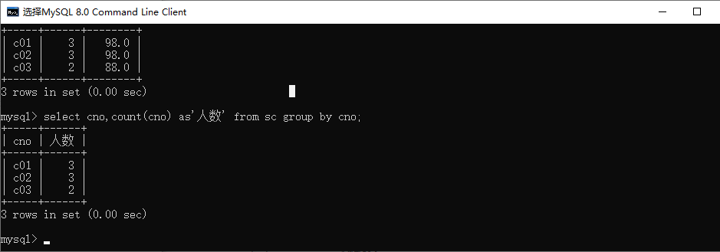
17．统计每门课程的选课人数和最高分，并为选课人数和最高分分别取别名为“人数”、“最高分”。
SELECT Cno,Count(Cno) ‘人数’ ,Max(Degree) ‘最高分’ FROM sc GROUP BY Cno;
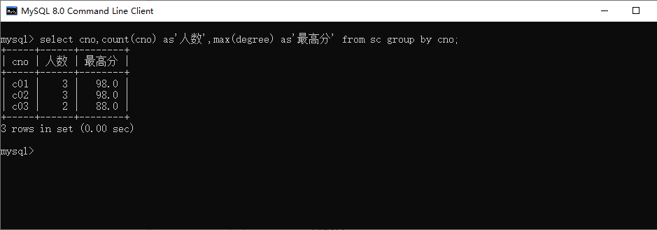
18．统计每个学生的选课门数和考试总成绩，并为选课门数和总成绩分别取别名为“门数”、“总成绩”，并按选课门数降序排列。
SELECT Sno,Count(Sno) ‘门数’,sum(Degree) ‘总成绩’from sc group by Sno order by 2 desc;
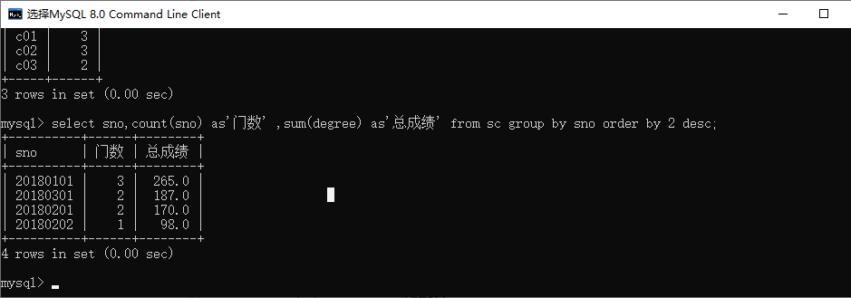

- 思考题

1．聚集函数能否直接使用在：SELECT 子句、HAVING 子句、WHERE 子句、GROUP BY 子句中？
SELECT HAVING 可以
2．关键字 ALL 和 DISTINCT 有什么不同的含义？
ALL表示所有字段包含重复的
DISTINCT 表示如果有重复则只选取一个
3．SELECT 语句中的通配符有几种？含义分别是什么？
%匹配包含零个或多个字符的任意字符串
select * from table1 where id like '1%'
_ 匹配一个字符
select * from table1 where id like '_an'
[]匹配指定范围内或者属于方括号所指定的集合中的任意单个字符
select * from table1 where id like '[1-9][0-9][2,3]'

4．利用 BETWEEN…AND 运算符表示数据的范围能否与其他方法表示？怎样表示？
FIELD BETWEEN A AND B
FIELD>=A AND FIELD<=B;

